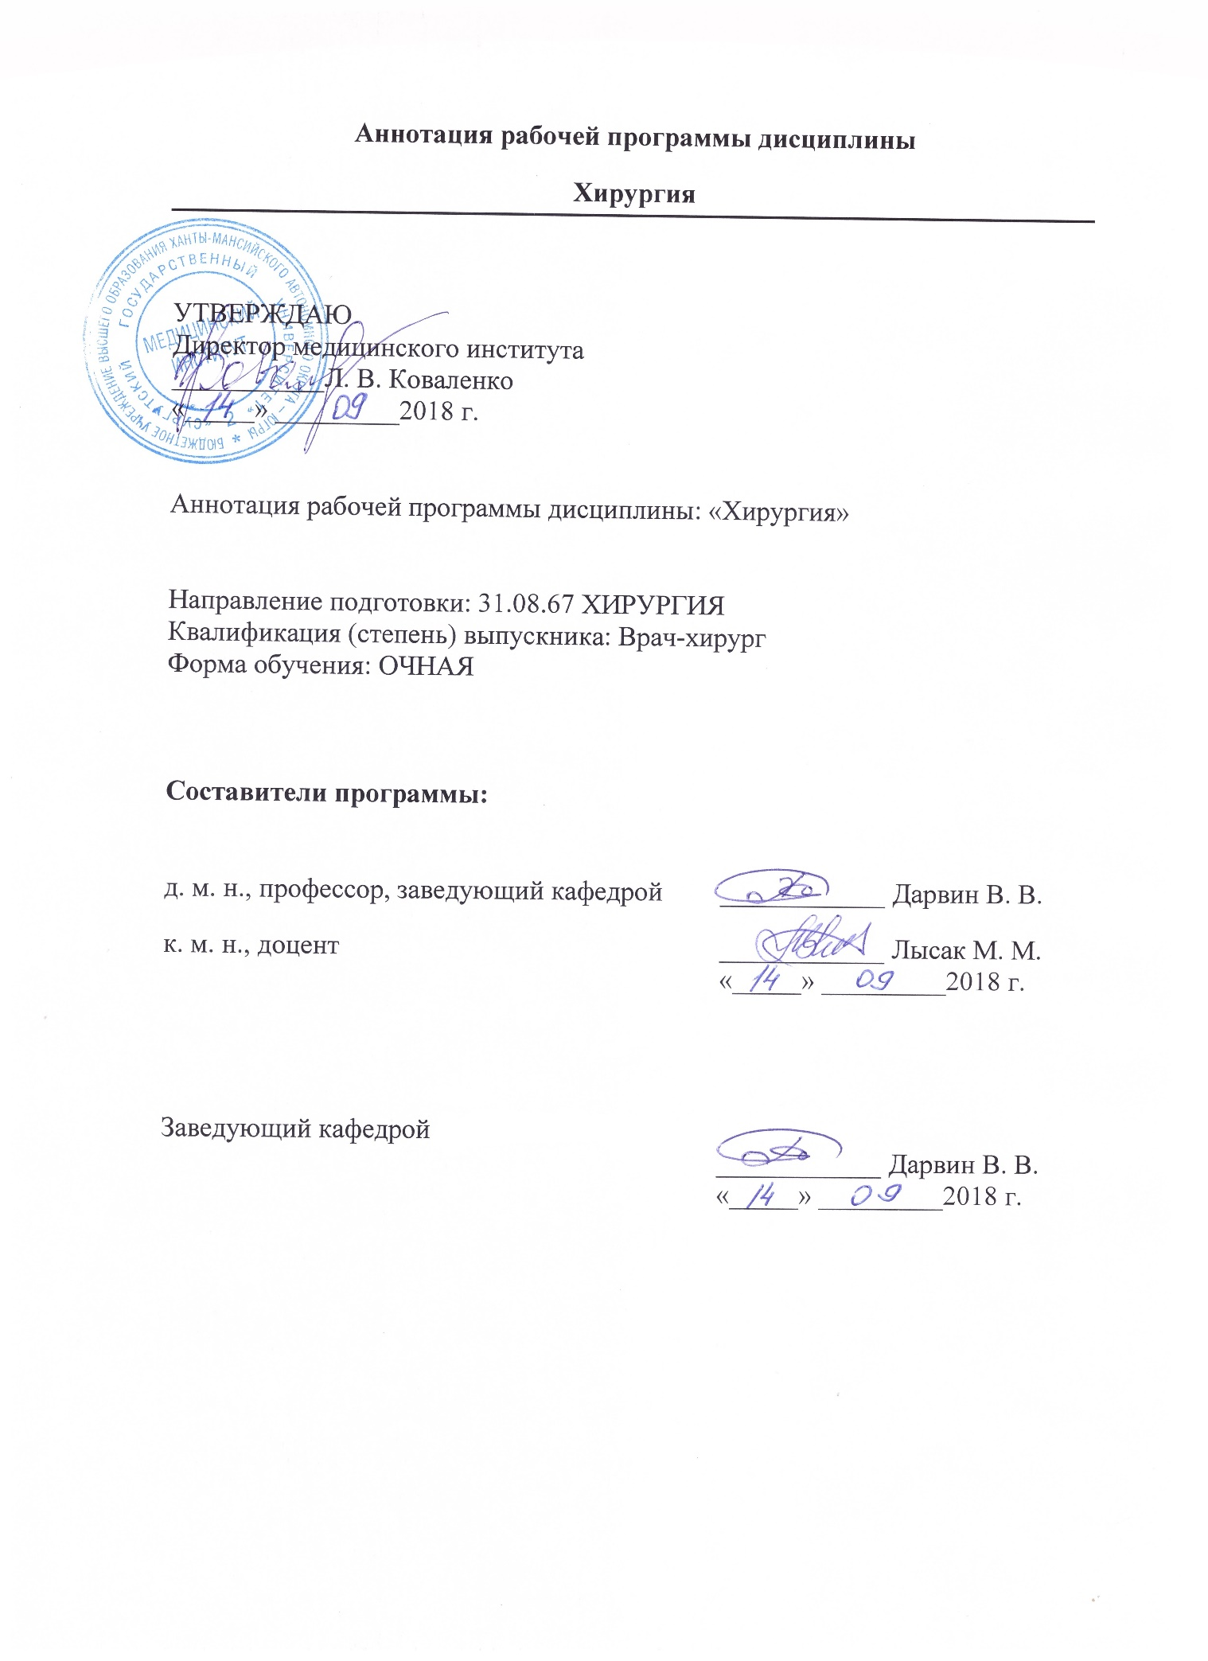

Общая трудоемкость изучения дисциплины составляет 2 зачетных единицы (936 час.)

- ЦЕЛИ ОСВОЕНИЯ ДИСЦИПЛИНЫ
Целями освоения учебной дисциплины хирургия являются: развитие у обучающихся личностных качеств и формирование универсальных, общепрофессиональных и профессиональных компетенций в соответствии с Федеральным государственным образовательным стандартом высшего образования по специальности 31.08.67 Хирургия (уровень подготовки кадров высшей квалификации).

- МЕСТО ДИСЦИПЛИНЫ В СТРУКТУРЕ ОПОП ВО
Хирургия - обязательная дисциплина, которая изучается на 1 и 2 курсе обучения в ординатуре. В соответствии с РУП дисциплина находится в блоке 1 «Дисциплины (модули)» (индекс Б1), Базовая часть (индекс Б1.Б.), Хирургия (индекс Б1.Б.01)

- КОМПЕТЕНЦИИ ОБУЧАЮЩЕГОСЯ, ФОРМИРУЕМЫЕ В РЕЗУЛЬТАТЕ ОСВОЕНИЯ ДИСЦИПЛИНЫ (МОДУЛЯ)

Выпускник, освоивший программу ординатуры, должен обладать следующими универсальными компетенциями:
готовностью к абстрактному мышлению, анализу, синтезу (УК-1);
готовностью к управлению коллективом, толерантно воспринимать социальные, этнические, конфессиональные и культурные различия (УК-2);
готовностью к участию в педагогической деятельности по программам среднего и высшего медицинского образования или среднего и высшего фармацевтического образования, а также по дополнительным профессиональным программам для лиц, имеющих среднее профессиональное или высшее образование, в порядке, установленном федеральным органом исполнительной власти, осуществляющим функции по выработке государственной политики и нормативно-правовому регулированию в сфере здравоохранения (УК-3) .
Выпускник, освоивший программу ординатуры, должен обладать профессиональными компетенциями:
профилактическая деятельность:
готовность к осуществлению комплекса мероприятий, направленных на сохранение и укрепление здоровья и включающих в себя формирование здорового образа жизни, предупреждение возникновения и (или) распространения заболеваний, их раннюю диагностику, выявление причин и условий их возникновения и развития, а также направленных на устранение вредного влияния на здоровье человека факторов среды его обитания (ПК-1);
готовность к проведению профилактических медицинских осмотров, диспансеризации и осуществлению диспансерного наблюдения за здоровыми и хроническими больными (ПК-2);
готовность к проведению противоэпидемических мероприятий, организации защиты населения в очагах особо опасных инфекций, при ухудшении радиационной обстановки, стихийных бедствиях и иных чрезвычайных ситуациях (ПК-3);
готовность к применению социально-гигиенических методик сбора и медикостатистического анализа информации о показателях здоровья взрослых и подростков (ПК-4);
диагностическая деятельность:
готовность к определению у пациентов патологических состояний, симптомов, синдромов заболеваний, нозологических форм в соответствии с Международной статистической классификацией болезней и проблем, связанных со здоровьем (ПК5);
лечебная деятельность:
готовность к ведению и лечению пациентов, нуждающихся в оказании хирургической медицинской помощи (ПК-6);
готовность к оказанию медицинской помощи при чрезвычайных ситуациях, в том числе участию в медицинской эвакуации (ПК-7);
реабилитационная деятельность:
готовность к применению природных лечебных факторов, лекарственной, немедикаментозной терапии и других методов у пациентов, нуждающихся в медицинской реабилитации и санаторно-курортном лечении (ПК-8);
психолого-педагогическая деятельность:
готовность к формированию у населения, пациентов и членов их семей мотивации, направленной на сохранение и укрепление своего здоровья и здоровья окружающих (ПК-9); организационно-управленческая деятельность: готовность к применению основных принципов организации и управления в сфере охраны здоровья граждан, в медицинских организациях и их структурных подразделениях (ПК-10);
готовность к участию в оценке качества оказания медицинской помощи с использованием основных медико-статистических показателей (ПК-11);
готовность к организации медицинской помощи при чрезвычайных ситуациях, в том числе медицинской эвакуации (ПК-12).

В результате освоения дисциплины обучающийся должен:

Знать:
- клинические проявления основных хирургических синдромов.

Уметь:
- поставить предварительный диагноз - синтезировать информацию о пациенте с целью определения патологии и причин, её вызывающих;
- наметить объем дополнительных исследований в соответствии с прогнозом болезни, для уточнения диагноза и получения достоверного результата;
- определить по рентгенограмме наличие перелома и вывиха, свободного газа в брюшной полости, гидро-пневмоторакса;
- подобрать индивидуальный вид оказания помощи для лечения пациента в соответствии с ситуацией: первичная помощь, скорая помощь, госпитализация;
- сформулировать клинический диагноз;
- разработать план терапевтических (хирургических) действий, с учетом протекания болезни и ее лечения;
- сформулировать показания к избранному методу лечения с учетом этиотропных и патогенетических средств, обосновать фармакотерапию у конкретного больного при основных патологических синдромах и неотложных состояниях, определить путь введения, режим и дозу лекарственных препаратов, оценить эффективность и безопасность проводимого лечения;
- перед операцией и хирургическими манипуляциями обработать руки, операционное поле, одеть стерильную хирургическую маску, одеть или сменить стерильные перчатки, стерильный халат самостоятельно и с помощью операционной сестры;
- заполнять историю болезни, выписать рецепт;

Владеть:
- правильным ведением медицинской документации;
- методами общеклинического обследования;
- интерпретацией результатов лабораторных, инструментальных методов диагностики;
- алгоритмом развернутого клинического диагноза;
- алгоритмом постановки предварительного диагноза с последующим направлением пациента к соответствующему врачу-специалисту.

